华直当阳市庙前镇4*20MWp地面分布式农光互补光伏发电项目

工
程
日
报

提交部门：当阳华直光伏发电项目部
编 制： 邵杰
日 期： 2018年 05月29日

工程日报表
施工日期：2018年05月 29日
天气情况：多云（19℃至28℃) 湿度63%
一、项目进展：
1．土建工程：
分项工程 | 工程总量 | 当日完成量 | 累计完成量 | 累计完成率
组件支架基础 | 61760根 | 0根 | 43591根 | 70.58%
逆变器室及箱变基础 | 40组 | 个 | 29个 | 72.5%
综合楼 | 100% | % | 80% | 80%
电控楼 | 100% | 0% | 95% | 95%
屋外变配电装置 | 100% | 0% | 95% | 95%
场区道路 | 0公里 | 0公里 | 5公里
给排水及消防系统 | 100% | 0% | 55% | 55%
门卫室 | 0 | 0 | 0 | 0%
围墙 | 100% | 0% | 90% | 90%
避雷针安装 | 2套 | 0套 | 2套 | 100%
临建活动板房 | 0平方米 | 0平方米 | 0平方米 | 0%
场区围栏 | 0米 | 0米 | 0米 | 0%

2．阵列区机电安装工程：
分项工程 | 工程总量 | 当日完成量 | 累计完成量 | 累计完成率
支架安装 | 7720组 | 组 | 5792组 | 75.02%
组件安装 | 7720组 | 组 | 5233组（67.78MW） | 67.78%
汇流箱安装 | 1040台 | 台 | 752台 | 72.3%
逆变器安装 | 40台 | 台 | 29台 | 72.5%
箱变安装 | 40台 | 台 | 29台 | 72.5%
接地装置安装 | 100% | % | 70% | 70%
电缆支架(桥架)安装 | 0 | 0 | 0 | 0%
光伏电缆安装 | 100% | % | 65% | 65%
高压电缆安装 | 0公里 | 0公里 | 65% | 65%
控制电缆安装 | 100% | 0% | 45% | 45%

3．升压站/开关站机电安装工程：
分项工程 | 工程总量 | 当日完成量 | 累计完成量 | 累计完成率
母线安装 | 100% | 0% | 100% | 100%
高、低压柜安装 | 100% | 0% | 95% | 95%
控制柜安装 | 100% | 0% | 95% | 95%
无功补偿设备安装 | 100% | 0% | 95% | 95%
蓄电池、UPS装置安装 | 100% | 0% | 100% | 100%
接地装置安装 | 100% | 0% | 95% | 95%
计算机监控设备安装 | 100% | 0% | 95% | 95%
通信系统设备安装 | 光缆熔纤、对点 | 0% | 95% | 95%
调试工作 | 100% | 0% | 100% | 100%
4．送出工程：
分项工程 | 工程总量 | 当日完成量 | 累计完成量 | 累计完成率
基础浇筑 | 52基 | 0基 | 52基 | 100%
杆塔组立 | 52个 | 0基 | 52基 | 100%
架线 | 约11.02km | 0km | 11.02km | 100%
对端改造 | 华强变电站 | 0% | 95% | 95%
 | 凤凰变电站 | 0% | 95% | 95%
 | 长坂坡变电站 | 0% | 100% | 100%
保护调试 | 高压试验、二次回路检查、联调 | 0% | 0% | 0%
5．并网情况：
分项工程 | 工程总量 | 当日完成量 | 累计完成量 | 累计完成率
开关站倒送电 | 1项 | 0项 | 1项 | 100%
并网容量 | 80MW（100MW） | MW | 60.8MW | 60.8%
二、当日工作完成情况：
1．安全情况
①全员佩戴安全帽；
②现场用电设备做好接地处理；
③发电机由专业电工操作；
④吊装作业专人指挥；
⑤道路运输注意行车安全；
⑥焊接作业做好安全防护；
2．其他完成的工程量
①、综合楼路肩石施工，休息室淋雨隔断安装，门框材料进场。
②、27区电缆沟开挖，27#箱逆变电缆接头制作。
③、27、29区电缆敷设。
④、31区打桩，管桩到货、支架材料到货。
⑤、联络线1#—13#杆塔光缆展放。
机具：①装载机3台；②挖掘机5台；③GPS定位仪2台；④桩机：1台；⑤铲车：1台；⑥自卸吊车3台；⑦吊车3台；
人员：①管理人员10名；②施工人员180名；
4. 与进度计划的偏差的原因及应对措施
三、主要设备及材料到货情况：
序号 | 名称/型号 |  | 总数量 | 当日到货 | 累计到货 |  | 生产厂家
1 | 光伏组件 | 295Wp | 339680片 | 片 | 220480片 |  | 常州亿晶光电科技有限公司  环欧国际
2 | 支架 | 15600 | 100MW | MW | 75MW |  | 常州中信博新能源科技有限公司
3 | 逆变器 | 2000KW | 40台 | 台 | 40台 |  | 深圳市禾望科技有限公司
4 | 箱式变压器 | ZGS11-2000/35 | 40台 | 台 | 30台 |  | 山东泰开箱变有限公司
5 | 管桩 | PHC-300 | 61760根 | 0根 |  | 46269根 | 湖北晟宇管桩有限公司  钟祥中恒管桩有限公司  建华管桩有限公司
7 | 汇流箱 |  | 1040台 | 台 | 1040台 |  | 深圳市禾望科技有限公司
开关站：电气设备、材料货齐；
外线：设备、材料货齐；
光伏区：2*70电缆到货85012米、2*50电缆到货44861米、3*240电缆到货4278米，3*70电缆到货8247米，3*120累计到货10021米，4mm²光伏电缆红线累计到货367854米，黑线累计到货367854米，通讯光缆累计到货16204米，通讯线缆累计到货36152米；组件64.9MW（220480片）、支架到货75MW。
四、明日施工计划：
1、支架组件安装。
2、光伏区消缺；
3、升压站室内装修。
4、光伏区电缆沟回填，接地沟回填。
五、项目手续办理情况
业务报装 | 宜昌电网客服中心 | 已报装完成
图纸评审 | 宜昌电网客服中心 | 已完成
设备命名 | 宜昌电网客服中心 | 已完成
计量方案 | 宜昌电网发策部 | 已完成
产权分解点 | 宜昌电网发策部 | 无需办理
保护定值计算 | 宜昌电网客服中心 | 已完成
调度协议 | 宜昌电网客服中心 | 已完成
供用电合同 | 当阳电网营销部 | 已完成
发电机组并网运行批复 | 宜昌市经信委 | 已完成
并网经济协议 | 湖北电网发策部 | 已完成
外送线路验收联系单 | 宜昌电网客服中心 | 已完成
开关站、对侧间隔验收联系单 | 宜昌电网客服中心 | 已完成
送电通知书 | 宜昌电网公司 | 已完成
六、设计图纸情况
①开关站土建图纸部分；
②外线土建图纸完成；
③光伏区图纸部分；
七、存在问题及需要协调事宜：
①光伏区消缺施工缓慢；
②光伏区图纸不全；
③光伏区土地交付滞后，影响施工，征地协调中；

八、现场照片
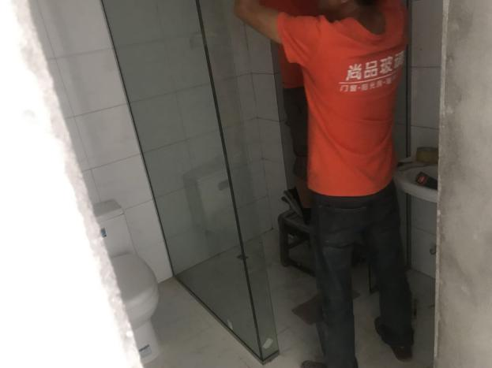 | 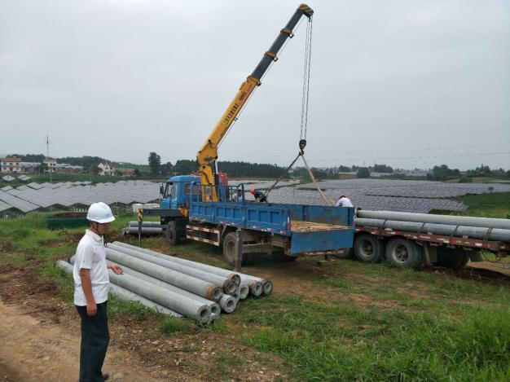
综合楼休息室淋浴隔断安装 | 管桩到货
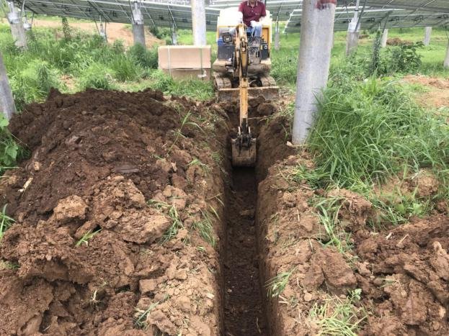 | 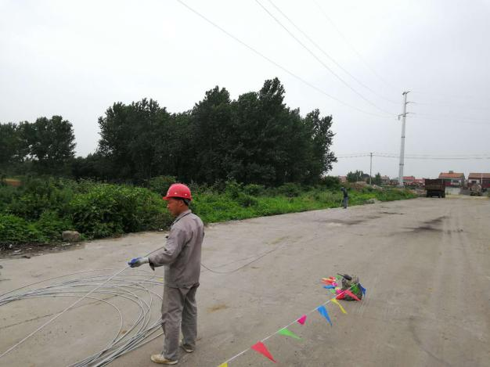
27区电缆沟开挖 | 联络线1#-13#杆塔光缆展放

